
Colegio Nuestro Tiempo - R.B.D.: 14.507-6
Profesora: Karla Meneses Sáez /Francisca Lizama/Javiera Marambio
Guía de trabajo articulada
Lenguaje y comunicación / Artes visuales
semana 28
3° básico

Hola queridos estudiantes, recordándoles siempre con cariño, les adjuntamos las siguientes actividades.
Un abrazo y mucho ánimo.

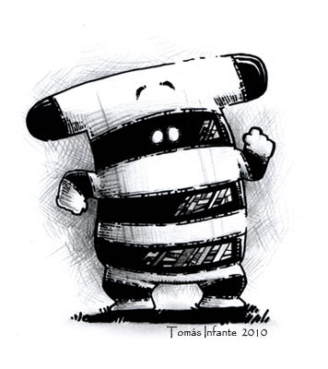

Asignatura | Unidad | OA | Tema
Lenguaje y comunicación | La aventura de tu vida | Leer independientemente y comprender textos no literarios (cartas, biografías, relatos históricos, instrucciones, libros y artículos informativos, noticias, etc.) para ampliar su conocimiento del mundo y formarse una opinión: • extrayendo información explícita e implícita | La biografía y la autobiografía
Artes visuales |  | OA3 -Crear trabajos de arte a partir de experiencias, intereses y temas del entorno natural y artístico, demostrando manejo de: › materiales de modelado, de reciclaje, naturales, papeles, cartones, pegamentos, lápices, pinturas, textiles e imágenes digitales › herramientas para dibujar, pintar, cortar, modelar, unir y tecnológicas (pincel, tijera, mirete, computador, cámara fotográfica, entre otras) › procedimientos de dibujo, pintura, grabado, escultura, técnicas mixtas, artesanía, fotografía, entre otros  Objetivo de la clase: Expresar creatividad a través de las formas y colores | Leyendas Chilenas

Lenguaje y comunicación
Hoy conoceremos lo que es
una leyenda
¿Sabes qué es una leyenda?,

¿Conoces alguna?...

¿Qué es la leyenda?

Es una narración de un suceso con parte de la realidad y parte fantasiosa.
Se transmiten de generación en generación. Es parte de la cultura y las creencias de un pueblo o lugar.
CRACTERISTICAS DE LA LEYENDA:

- El origen de un pueblo.
- Algunos fenómenos de la naturaleza (la lluvia, los relámpagos, los truenos)
- Características de algunos animales y plantas.
- El surgimiento de montañas, ríos, etc.

Para profundizar en el tema, te invito a conocer una leyenda de mi pueblo, “los Selknam”. y si quieres saber más de mi pueblo, te invito a ver el link: https://www.youtube.com/watch?v=psJ5tg6Pqcc

Actividad:

En tu libro de lenguaje, lee la leyenda que aparece en la página 168 y realiza la actividad número 3 (pag.170)

Articulación con Artes visuales

En tu cuaderno de artes visuales u hoja de block dibuja tu parte favorita de la leyenda ocupa materiales que tengas en tu hogar, por ejemplo: collage con papeles de diferentes tipos, pintura con plumones, lápices de cera, pasteles grasos, témpera, impresiones con diferentes objetos, etc.

En la misma hoja escribe por qué te gustó esa escena.

Envíame una fotografía con tu dibujo.

Recuerda enviarnos tu trabajo al correo

Prof. Francisca Lizama | Artes Visuales | profefranciscalizama@gmail.com
Prof. Karla Meneses | Lenguaje y comunicación | lenguajeyliteratura.cnt@gmail.com
Javiera Marambio | Prof. Diferencial | psp.javiera.marambio@gmail.com

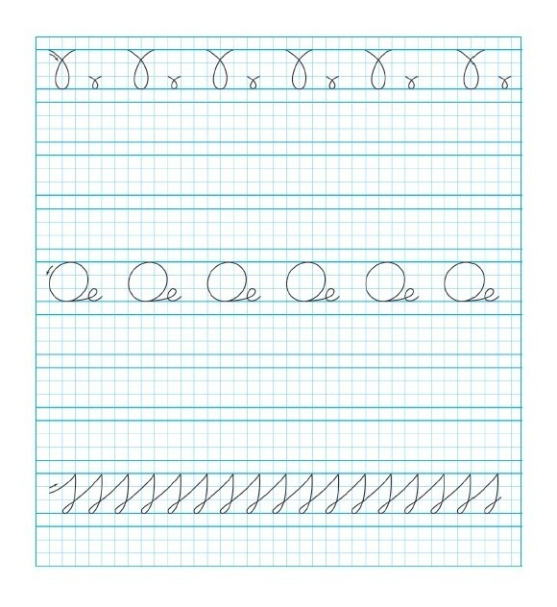
Repasa las líneas

